Фотоотчет «Лето – жаркая пора».
Подготовительная группа «Рябинка».

Подготовил:
воспитатель МАДОУ ЦРР-д/с № 14 г. Кропоткин
Федотова Ольга Павловна.

Лето - жаркая пора,
Светит солнышко с утра,
Даже если дождь пойдёт -
Вокруг сияет всё, поёт.
Летом - синяя река
И плывут в ней облака,
Рубином ягоды горят,
Пора каникул для ребят.

ЛЕТО один из самых лучших сезонов, когда можно занять детей вне помещений. Именно в этот период они много проводят времени на свежем воздухе. Важно так организовать жизнь ребят, чтобы каждый день приносил им что-то новое. Основные занятия - это игры на свежем воздухе.

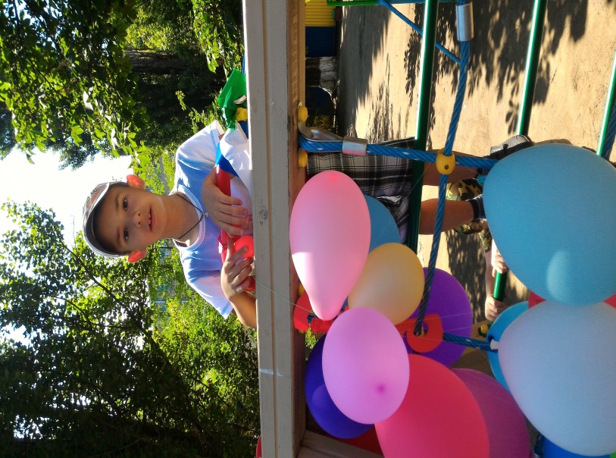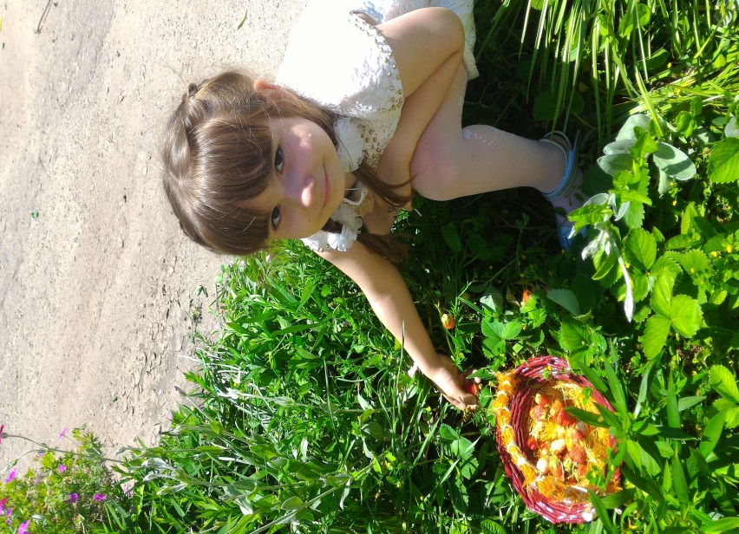

Летом природа предоставляет большие возможности для развития познавательных способностей детей.
